ALCALDÍA DE PASTO Y FONADE FIRMAN CONVENIO PARA LA REALIZACIÓN DE LA NUEVA ENCUESTA DEL SISBEN IV - 2017
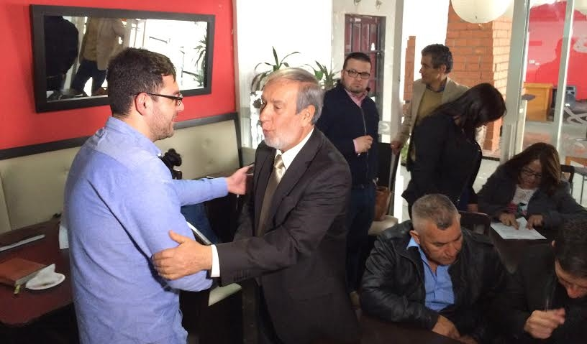
El Alcalde de Pasto, Pedro Vicente Obando Ordoñez junto a otros 9 mandatarios de municipios de Nariño, se reunieron ayer con Leonardo Olarte representante del Fondo Financiero de Proyectos de Desarrollo FONADE, suscribir la firma del convenio interadministrativo para la Implementación del Sistema de Identificación de los potenciales beneficiarios de los programas sociales a cargo del Estado, con base en la información que se disponga con el nuevo SISBEN IV, el cual se implementará durante este año con la población rural y urbano de Pasto.
A través de este convenio que tiene un valor de 1.230 millones de pesos, de los cuales 969 millones son aportados por el municipio de Pasto (el 65%), se actualizará a través de la encuesta del Sisben, la base de datos de potenciales beneficiarios de los programas sociales a cargo del Estado
Al respecto el alcalde de Pasto, Pedro Vicente Obando Ordoñez, indicó que ve con buenos ojos el trabajo que viene haciendo el Gobierno Nacional para modernizar sus sistemas de trabajo, para optimizar los recursos públicos, pero a la vez expresó su preocupación de que esta nueva metodología, no permita que personas que realmente necesitan estar dentro de las bases de datos del Sisben, para ser objeto de los auxilios estatales sigan estando.
Por su parte el abogado Leonardo Olarte, representante de FONADE explicó que la implementación de la nueva metodología de focalización del sistema de identificación de los potenciales beneficiarios de los programas sociales SISBEN IV, se hace de conformidad con el esquema de apalancamiento definido por el documento CONPES 3877 del 5 de diciembre de 2016 y el Departamento Nacional de Planeación DNP. Dijo que “lo que pretende el Sisben es ordenar a la población en una fila, de la persona de menos ingresos al de mayor ingreso, a través de una ficha de caracterización socioeconómica”. Aseguró que con este convenio FONADE acompañará a cada municipio en actividades de planeación y alistamiento previas a la realización de la encuesta que se realizará en cada uno de los hogares visitados.
Somos constructores de paz

CONVOCATORIA 001 DE 2016 PARA LA SELECCIÓN DE HOGARES POSTULANTES AL SUBSIDIO DE MEJORAMIENTO DE VIVIENDA PARA POBLACIÓN VÍCTIMA DEL CONFLICTO ARMADO
El Instituto Municipal de la Reforma Urbana y Vivienda de Pasto - INVIPASTO y la Secretaría de Gobierno, a través del programa de Asistencia y Atención a Víctimas del Conflicto, informa a la comunidad en general, residente en el municipio de Pasto, que se inicia el proceso de convocatoria para la postulación al subsidio de vivienda de interés social en el sector urbano y/o rural del Municipio de Pasto, en la modalidad de mejoramiento.
Este subsidio aplica para la población víctima del conflicto armado, cuyo proceso de registro y recepción de datos, se llevará a cabo desde el lunes 10 hasta el 14 de julio, en las instalaciones del Programa de Atención a Víctimas del Conflicto Armado, ubicadas en la Carrera 26 Número 2 – 12 Barrio Capusigra, a partir de las 8 de la mañana hasta las 4 de la tarde en jornada continua.
El Mejoramiento de Vivienda, es la modalidad que permite al hogar beneficiario del subsidio superar o subsanar en la solución de vivienda, una o varias carencias o deficiencia en baño, cocina, pisos y cubierta.
El Instituto Municipal de la Reforma Urbana y Vivienda de Pasto “INVIPASTO” a través de la Sección técnica, adelantará el diagnostico de carencias o deficiencias presentadas en la vivienda de cada uno de los hogares preseleccionados en la convocatoria abierta; por su parte la Secretaría de Gobierno, realizará el estudio socioeconómico de la familia postulante para efectos de caracterizar las condiciones habitacionales y priorizar las obras a ejecutar.
Los interesados en obtener un subsidio para mejoramiento de vivienda deberán presentar la siguiente documentación:
Fotocopias de los documentos de identificación, de cada uno de los miembros del hogar mayores de edad.
Fotocopias de los registros civiles de los menores de siete (7) años.
Fotocopias de las tarjetas de identidad, de los mayores de siete (7) años y/o menores de dieciocho (18) años.
Certificación médica de discapacidad para los miembros del hogar que manifiesten dicha condición.
Documento soporte de propiedad y/o posesión de la vivienda en cabeza del jefe de hogar o de un miembro del núcleo familiar.
Para acreditar la propiedad del inmueble se debe anexar original del certificado de libertad y tradición donde se evidencie la ausencia de limitaciones de dominio, condiciones resolutorias, embargos y/o gravámenes, con fecha de expedición no mayor a 90 días o acreditar la posesión del inmueble de manera sana, regular, pacífica e ininterrumpida durante un periodo igual o superior a 5 años y que no existan procesos pendientes sobre la propiedad. En este caso, el Corregidor (a), certificará la sana posesión del predio.
La vivienda en la cual se va a hacer el Mejoramiento y/o Saneamiento Básico, debe cumplir los siguientes requisitos:
Estar ubicadas en una zona apta para la localización de la vivienda.
No estar ubicadas en una zona de riesgo o amenaza de desastre natural.
No estar ubicadas en una zona de reserva de obra pública o de infraestructura básica.
No estar ubicadas en una zona de protección de los recursos naturales.
El cumplimiento de las anteriores condiciones se hará mediante certificación expedida por la Secretaria de Planeación Municipal.
Para mayor información sobre esta Convocatoria, los interesados deberán acercarse a las oficinas del Programa de Atención a Víctimas, o comunicarse a través del correo electrónico atencionavictimas@gobiernopasto.gov.co, o a la línea 7334515.

Información: Coordinadora Programa Atención a Víctimas, Tatiana Delgado Garzón. Celular: 3163351627
Somos constructores de paz

INICIA ESCUELA DE FORMACIÓN PARA CONSEJO CIUDADANO DE MUJERES
La Oficina de Género de la Alcaldía de Pasto en convenio con el Programa de las Naciones Unidas para el Desarrollo PNUD y ONU Mujeres, darán inicio a la ‘Escuela de Formación en Incidencia, Participación Política y Construcción de Paz’ dirigida al Consejo Ciudadano de Mujeres, que tiene como propósito el empoderamiento social y político de las lideresas.
En tal sentido, la Escuela de Formación tomará lugar este viernes 14 de julio con la puesta en marcha del diplomado: "Liderazgo, Participación, Gestión e Incidencia Política para la Construcción de Paz", el cual está dirigido a 40 mujeres, entre ellas las Consejeras Ciudadanas y como un acuerdo de participación incluyente, a mujeres de diferentes comunas pertenecientes a las Juntas de Acción Comunal invitadas por las Consejeras.
El diplomado que cuenta con ocho módulos, inicia con un primer acercamiento para unificar criterios frente a la construcción conceptual sobre género y la aplicación del enfoque de género, así mismo, se dará a conocer los aspectos históricos que marcaron la construcción de la perspectiva de género a partir de las luchas feministas, se identificarán los conceptos clave para el desarrollo de procesos formativos y pedagógicos desde esta perspectiva y se identificarán los instrumentos jurídicos internacionales ratificados por Colombia en el marco de los Derechos de las Mujeres, como también se explicará las implicaciones que representan para la legislación del país.
Información: Jefa Oficina de Género, Karol Eliana Castro Botero. Celular: 3132943022
Somos constructores de paz

ESTUDIANTE DE CONTRABAJO DE LA RED DE ESCUELAS, PARTICIPÓ DE CONCIERTO PRESENTADO EN PARÍS
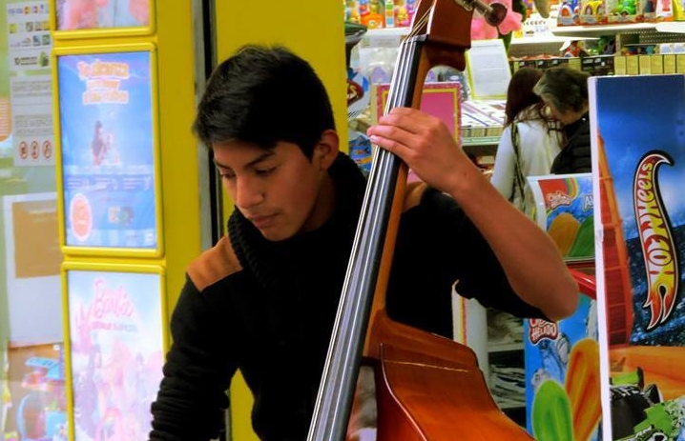
Luego de presentar su audición a la convocatoria “Residencia artística y participación en concierto Orquesta Binacional – Temporadas Cruzadas” liderada por el Ministerio de Cultura, Daniel Camilo Quetamá Vallejo, estudiante de contrabajo de la Red de Escuelas de Formación Musical de Pasto, fue seleccionado para integrar la Orquesta Sinfónica Binacional Colombo Francesa.
El estudiante fue seleccionado entre 43 jóvenes del País quienes participaron de una residencia artística que tuvo lugar en Bogotá, donde los músicos prepararon el repertorio colombiano y francés que fue presentando en París el pasado 23 de junio. El concierto se realizó en la sala Philarmonie, con una Orquesta Binacional conformada por los jóvenes colombianos y 63 estudiantes del Proyecto Demos.
Daniel Camilo Quetamá Vallejo, calificó a esta como una experiencia inolvidable y enriquecedora, teniendo en cuenta el alto nivel del encuentro. “Compartir con todos los músicos y tocar frente al presidente Juan Manuel Santos y su homólogo francés, Emmanuel Macron, da mucha alegría y es un incentivo para dar continuidad a este sueño. Expreso mis palabras de gratitud a quienes me apoyaron en este viaje como el Ministerio de Cultura, la Alcaldía de Pasto y la Red de Escuelas de Formación Musical”, puntualizó.
Información: Director Musical Red de Escuelas de Formación Musical, Albeiro Ortiz. Celular: 3168282408
Somos constructores de paz

DEPARTAMENTO ADMINISTRATIVO DE LA FUNCIÓN PÚBLICA CAPACITA A CERCA DE 30 ENTIDADES TERRITORIALES Y DESCENTRALIZADAS
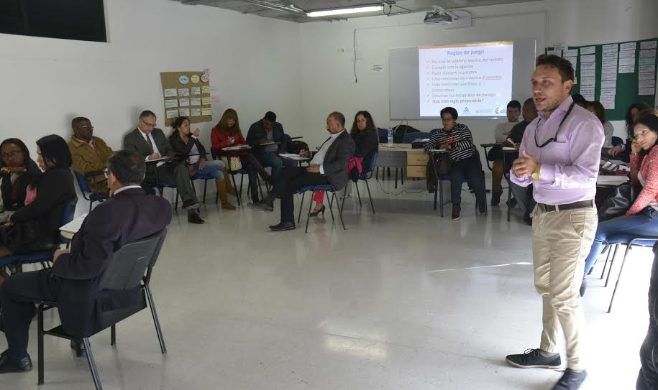
Con el propósito de apoyar en el proceso de fortalecimiento Institucional, en temas, administrativos, como empleo público, desarrollo organizacional, política de transparencia y servicio al ciudadano, el Departamento Administrativo de la Función Pública DAFP, del 10 al 14 de julio realiza en la ESAP sede Pasto una capacitación a cerca de 30 entidades territoriales y descentralizadas de Nariño, capacitación en la cual participa la Alcaldía de Pasto.
Al respecto Maria Angelica Moreno, de la Dirección de Desarrollo Organizacional del DAFP, manifestó “La idea es dejar una capacidad instalada en cada uno de los municipios, para dar respuesta a las inquietudes que tienen sus funcionarios, así mismo invitamos a que todos los funcionarios públicos de todas las instituciones puedan entrar en la página web: www.funcionpublica.gov.co/ y en el espacio virtual de asesoría de la función pública donde podrán resolver todas sus inquietudes.
Por otra parte, Jaime Santacruz, Jefe de la oficina de Control interno de la Alcaldía de Pasto, calificó de muy acertada esta visita, puesto que la Alcaldía siempre viene ejerciendo un control permanente sobre estos temas. “Queremos fortalecer lo que nos hace falta, en especial en temas como la nueva norma 648 del 2017 que trata de la articulación de todos los sistemas que hoy tiene la administración pública, como es el sistema de Gestión de Calidad, el modelo Integrado de Planeación y Gestión, SiGEP y actualización de Hoja de vida, Participación, Transparencia y Servicio al ciudadano entre otros” indicó el funcionario.
Las inquietudes de los funcionarios públicos son presentadas principalmente sobre temas como reformas administrativas a nivel nacional, modificaciones de planta de personal y de estructura, temas de bienestar, incentivos y capacitación.
Información: Jefe de Control Interno Jaime Santacruz. Celular: 3172823097 jas.santacruz@gmail.com
Somos constructores de paz

RELANZAMIENTO DEL MUSEO DEL CARNAVAL DE NEGROS Y BLANCOS
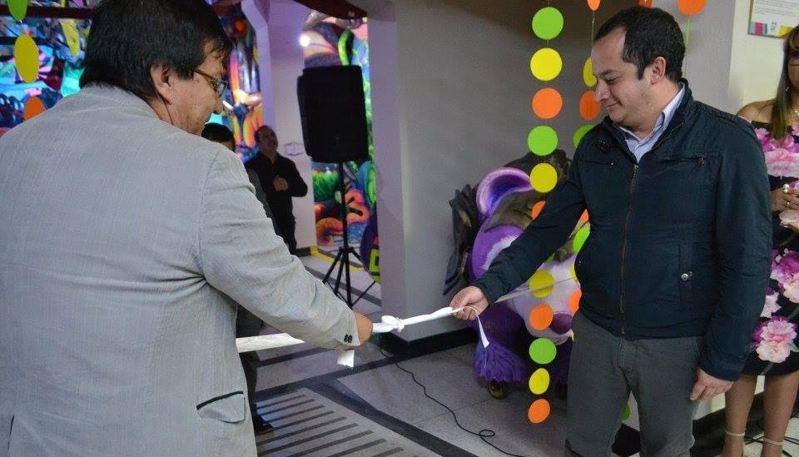
Con una nutrida asistencia de artistas, cultores y público en general se llevó a cabo el relanzamiento del Museo del Carnaval de Negros y Blancos, ubicado en el Centro Cultural Pandiaco. Espacio dedicado a la promoción y mantenimiento vivo de la memoria histórica de ésta festividad.
El evento contó con la asistencia de los Secretarios de Gobierno y Cultura de Pasto, Eduardo Enríquez Caicedo y José Aguirre Oliva, respectivamente, quienes fueron los encargados de hacer el corte protocolario de la cinta, e invitar a los asistentes a apreciar la restauración de los motivos artísticos que reposan en el museo.
Aguirre Oliva expresó que la Alcaldía de Pasto, a través de la Secretaria de Cultura, viene impulsando el Museo del Carnaval, como un espacio para la formación y difusión del Carnaval de Negros y Blancos, e invitó al público a visitar la nueva carroza que se exhibe: “Profetas a la fuga” del maestro Armando Galíndez, motivo que obtuvo el segundo puesto en la versión 2017
Por su parte, Alejandra Benavides, coordinadora del Museo del Carnaval indicó que esta actividad hace parte de la conservación de la identidad cultural y del fortalecimiento de museos, que contempla el Plan de Desarrollo 2016-2019 “Pasto Educado Constructor de Paz”.
Información: Secretaria de Cultura, José Ismael Aguirre Oliva, Teléfono 7314598.
Somos constructores de paz

CONVOCATORIA PARA POSTULARSE AL CONSEJO CIUDADANO DE MUJERES DE PASTO, DE LOS SECTORES QUE SE ENCUENTRAN SIN REPRESENTACIÓN
La Oficina de Género de la Alcaldía de Pasto y el Consejo Ciudadano de Mujeres (CCMP), vigencia 2016-2019, con el fin de promover la participación de las mujeres en términos de igualdad en los procesos de construcción de ciudad, y en aras de realizar un acompañamiento activo y permanente a las mujeres de los 22 sectores definidos por el CCMP, convoca a las lideresas, organizaciones de mujeres y mujeres en general a postularse para la elección de las representantes de siete sectores: funcionarias públicas, recicladoras, mujeres que pertenecen a los voluntariados sociales femeninos (Pastoral Social, Cruz Roja Colombiana, Cuerpo de Bomberos, Defensa Civil entre otras), afro descendientes y de la tercera edad; sectores que se encuentran sin representación.
La recepción de las hojas de vida con soportes, de las postuladas, se realiza en la Oficina de Género de la Alcaldía de Pasto, sede Parque de San Andrés Rumipamba, carrera 28 # 16 – 05, en horarios de oficina de 8:00am a 12:00 y de 2:00 pm a 6:00 pm hasta el 21 de julio del presente año.
Los requisitos para postularse son:
· Formato de Inscripción con sus respectivos soportes (Reclamar formato en Oficina de Género o puede solicitarlo al correo: genero@pasto.gov.co).
· Fotocopia Cédula de Ciudadanía.
· Certificado de residencia expedido de manera gratuita por la Secretaria de Gobierno.
· Carta de postulación suscrita por la entidad u organización donde describa la intención de postular a la lideresa para representar al sector que pertenece.
Las hojas de vida que cumplan con los requisitos se presentarán en ternas al Alcalde Pedro Vicente Obando Ordoñez, quien el 26 de julio designará las representantes electas por terna.
El CCMP es un ente creado por el Decreto No. 067 del 9 de febrero de 2006 y que actúa como mecanismo consultivo en materia de diseño, ejecución y control social de las políticas públicas municipales. Para mayor información favor acercarse a la Oficina de Género, sede Parque de San Andrés.
Información: Jefa Oficina de Género, Karol Eliana Castro Botero. Celular: 3132943022
Somos constructores de paz
LA ALCALDÍA DE PASTO TRANSFIERE IMPORTANTES RECURSOS A EMAS POR CONCEPTO DE BALANCE DE SUBSIDIOS Y CONTRIBUCIONES
Mediante la presente Emas Pasto S.A E.S.P, informa que para el mes de julio de 2017 la Alcaldía del Municipio de Pasto realizara una transferencia por valor de DOSCIENTOS VEINTICINCO MILLONES QUINIENTOS VEINTICINCO MIL TRESCIENTOS CUARENTA Y TRES PESOS M/CTE ($225.525.343.oo), correspondiente al déficit generado entre el balance de subsidios y contribuciones por el servicio público domiciliario de aseo del mes de junio

Somos constructores de paz

Oficina de Comunicación Social
Alcaldía de Pasto

